TRƯỜNG TH THẠCH BÀN B  Họ tên :………………………………  Lớp: 1….. | BÀI KIỂM TRA ĐỊNH KÌ CUỐI KÌ I  Năm học 2020 - 2021  Môn : Toán - Lớp 1  (Thời gian: 40 phút)  Thứ tư ngày 30 tháng 12 năm 2020

A. PHẦN TRẮC NGHIỆM: (5 điểm, mỗi câu 1 điểm)
Điểm | Nhận xét của giáo viên
Khoanh tròn chữ cái đứng trước đáp án đúng nhất.
1. Số nào bé nhất trong các số: 5 ; 9 ; 2 ; 7 ; 1 ?
A. 0 B. 1 C. 2 D. 5
2. Dấu nào thích hợp để điền vào chỗ trống? 8  2 = 2 + 8
A. > B. = C. - D. +
3. Dãy nào sắp xếp theo thứ tự từ giảm dần?
A. 9 ; 6 ; 7 ; 4 ; 0 C. 0 ; 4 ; 6 ; 7 ; 9
B. 9 ; 7 ; 6 ; 4 ; 0 D. 4 ; 0 ; 6 ; 7 ; 9
4. Những số nào lớn hơn 6 và bé hơn số lớn nhất có một chữ số?
A. 7; 8; 9 B. 8; 9; 10 C. 7; 8 D. 8; 9
5. Hình bên có bao nhiêu khối hộp chữ nhật, khối lập phương ?
A. 5 khối hộp chữ nhật, 3 khối lập phương
B. 6 khối hộp chữ nhật, 4 khối lập phương
C. 7 khối hộp chữ nhật, 5 khối lập phương
D. 8 khối hộp chữ nhật, 6 khối lập phương

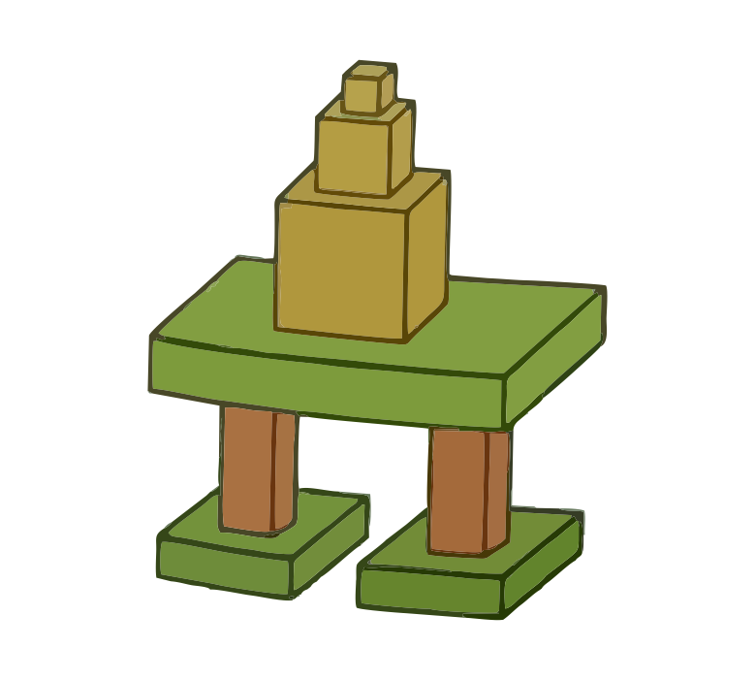

B. PHẦN TỰ LUẬN: (5 điểm, mỗi bài 1 điểm)
Bài 1. Tính nhẩm:
3 + 7 = ………… 10 – 0 = ………….
4 + 5 = ………… 8 – 8 = ………….
Bài 2. Điền >, <, =
2 + 8  8 4 + 2  7 - 0
5  3 + 4 9 + 1 + 0  0 + 1 + 9
Bài 3. Số?
 + 0 = 4 2 =  - 3
 = 10 – 1 8 +  > 10 – 2
Bài 4. Viết phép tính thích hợp:
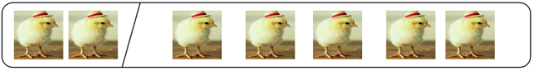

Bài 5: Số ? ( Hình giống nhau điền số giống nhau, hình khác nhau điền số khác nhau)

+ + = 6

+ + + = 10

TRƯỜNG TIỂU HỌC THẠCH BÀN B
HƯỚNG DẪN CHẤM ĐIỂM
BÀI KIỂM TRA ĐỊNH KÌ CUỐI HỌC KÌ I - MÔN TOÁN - LỚP 1
Năm học 2020 - 2021

A. PHẦN TRẮC NGHIỆM: (5 điểm, mỗi câu 1 điểm)
Bài 1: (1 điểm) B
Bài 2: (1 điểm) D
Bài 3: (1 điểm) B
Bài 4: (1 điểm) C
Bài 5: (1 điểm) A
B. PHẦN TỰ LUẬN: (5 điểm, mỗi bài 1 điểm)
Bài 1. (1 điểm) Mỗi phép tính đúng được 0,25 điểm.
Bài 2. (1 điểm) Mỗi ô trống điền đúng được 0,25 điểm.
Bài 3. (1 điểm) Mỗi ô trống điền đúng được 0,25 điểm.
Bài 4. (1 điểm) Mỗi phép tính đúng được 0,25 điểm.
Bài 5. (1 điểm) Điền đúng số ở mỗi hình: tam giác, vuông, tròn, ngôi sao thì được 0,25 điểm/ 1 hình. ( Điền đúng phép tính thứ nhất được 0,5 điểm)
Lưu ý:
* Bài kiểm tra được giáo viên cho điểm theo thang 10 điểm, không cho điểm 0, không cho điểm thập phân.
* Khi chấm cần ghi điểm thành phần vào từng câu, từng bài, (không ghi điểm trừ), điểm ở mỗi phần lớn, GV ghi và khoanh tròn.
* Khi chấm, GV cần ghi rõ đúng (Đ), sai (S).
* Lời nhận xét cần để HS hiểu lí do mình bị trừ điểm.

TRƯỜNG TIỂU HỌC THẠCH BÀN B
MA TRẬN ĐỀ KIỂM TRA CUỐI HỌC KÌ 1
Năm học: 2020 - 2021
Môn: Toán Khối: 1
STT | Mạch kiến, thức kĩ năng | Số câu &  số điểm | Mức 1 |  | Mức 2 |  | Mức 3 |  | Tổng
STT | Mạch kiến, thức kĩ năng | Số câu &  số điểm | TN | TL | TN | TL | TN | TL
1 | Số học và phép tính | Số câu | 3 | 2 | 1 | 1 |  | 1 | 8
1 | Số học và phép tính | Số điểm | 3 | 2 | 1 | 1 |  | 1 | 8
2 | Yếu tố hình học | Số câu |  |  | 1 |  |  | 1 | 2
2 | Yếu tố hình học | Số điểm |  |  | 1 |  |  | 1 | 2
Tổng |  | Số câu | 3 | 2 | 2 | 1 |  | 2 | 10
 |  | Số điểm | 3 | 2 | 2 | 1 |  | 2 | 10

